(2006年7月号)
目 次
〈 繊維情報 〉
・2006年5月の繊維品輸出概況（繊維品全体・原料・織編物・主要二次製品） 1
・2006年4月の繊維品輸入概況（繊維製品計・糸類・織物類・衣類） 7
・アジア 中国 2006年1～4月の繊維品貿易・輸出は高率の伸びを維持、輸入も大幅な増加 10
香港 2006年第1四半期の繊維品貿易・輸出入共に堅調に推移 14
タイ 2006年第1四半期の繊維品貿易・輸出は好調に推移、輸入は微減推移 16
・米州 米国 2006年4月の繊維品輸入、3カ月ぶりに増加 19
2006年5月の大手小売店販売、予想外に堅調 21
〈 組合関係の会議と催事 〉
･（2006年6月）（2006年7月のスケジュール） 24

〈 組合業務報告 〉
･ 3運賃同盟、繊維品のスペシャル・レートの適用を延長（輸出） 27
･繊維品輸出荷主連合会（TSA）、第20回通常総会を開催（輸出） 28
･「外国為替の基本」講習会を開催（大阪地区/輸出入） 29
･ 2006年度アパレル委員会海外調査ミッション実施概要報告（輸入） 30
･寝具インテリア委員会の「インテリアライフスタイル2006」への出展概要（輸入） 32
･東京・大阪・名古屋で「貿易実務の基礎研修会」開催（輸入） 33

〈 お知らせ 〉
・繊維品の包括保険の「保険責任期間終了」と「保険期間延長手続き」（輸出） 36
・「ブラジル」向け他5カ国の保険引受方針変更（輸出）・ 37
・日馬EPAに基づく特定原産地証明書発給手続きに関する説明会（JETRO・日本商工会議所） 38
・ 8月の輸入通関手続相談窓口開設日（輸入） 39

〈 組合員情報 〉
・組合員情報 39


繊 維 情 報
◎ 2006年5月の繊維品輸出概況

Ⅰ．繊維品全体の輸出
－前年同月比5％増の6億6,541万ドルと3カ月振りに増加に転じる－

2006年5月の繊維品輸出は、ドルベースで、前年同月比5％増の6億6,541万ドル（1－5月前年同期比：3％減）と3カ月振りの増加となった。
また、為替が2005年5月の106.91円に対し、2006年5月は111.51円と約4％の円安推移となっていることから、円ベースでは10％増（同6%増）の742億円と前月に続き増加している。

＜主要地域別輸出＞
5月の輸出を主要地域別に見ると、全輸出の75％を占め、わが国の輸出動向を左右する最大市場の東アジア向けが3％増（同5％減）の5億581万ドルと、3カ月振りに増加に転じた。
東アジアの主要国向けでは、香港、台湾、フィリピン、インドネシアが減少推移となったが、最大市場の中国を始め、韓国、ベトナム、タイ、シンガポール、マレーシアが好調に推移した。中でも、このところ減少推移にあった中国が増加に転じ、全体の輸出増加に貢献した。
純輸出市場向けは、シェア5％の西アジアは、サウジアラビア、アラブ首長国、イランが大幅に増加し、全体として59％増（同29％増）の3,067万ドルと、オイル景気もあり、今年に入り好調な推移が続いている。
欧米市場は、シェア8％のEUは、糸、織物類が健闘し1％増（同10％減）の5,307万ドルと微増、一方、同じくシェア8％の米国は、原料、織物類等総じて好調に推移し、13％増（同2％増）の5,174万ドルと2桁の増加となった。

＜主要商品別輸出＞
5月の輸出を主要商品別にみると、まず綿類は、全体としては、数量で12％増（同横ばい）、金額で12％増（同3％増）と数量・金額共に2桁の増加となった。
太宗の合繊綿は、数量で12％増（同2％増）、金額で8％増（同3％増）となった。この内、主力のアクリル綿は、主要国の中国、イランが大きく伸び、インドネシアは後退したが、数量で15％増（同4％増）、金額で14％増（同6％増）と大幅な増加となった。
また、ポリエステル綿は、タイ、中国が減少したが、EU、米国が好調に推移し、数量で6％増（同1％減）、金額で1％増（同4％減）となった。
その他の合繊綿では、ビニロン綿は、主力のEU向けが好調で、数量で5％増（同13％減）、金額で6％増（同15％減）と堅調に推移した。
スフ綿は、中国が激減したが、韓国、パキスタン、トルコが大幅に増加し、数量で19％増（同2％減）、金額で30％増（同6％増）となった。

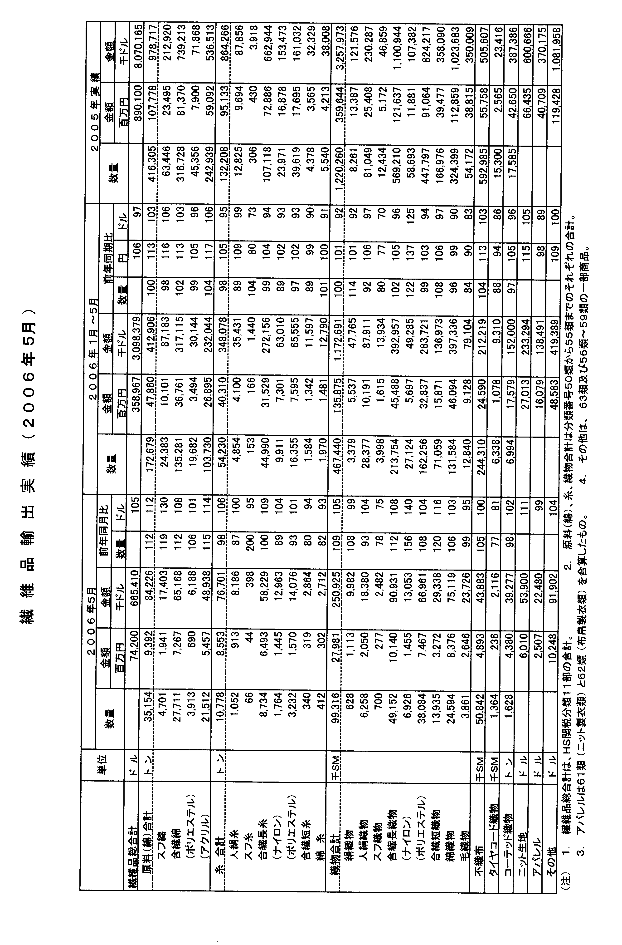
糸類の輸出は、数量で2％減（同2％減）、金額で6％増（同5％減）と、数量減の金額増となった。
主力の合繊長繊維糸は数量で横ばい（同1％減）、金額で9％増（同6％減）となった。その内訳は、ポリエステル糸は、中国、台湾が伸びたが、米国、EUが振るわず、数量で7％減（同3％減）となった。但し、金額は、単価のアップにより1％増（同7％減）となった。
ナイロン糸は、中国は増加したが、タイ、EUが不振で、数量で11％減（同11％減）となったが、ポリエステルと同様、単価のアップにより、金額で4％増（同7％減）となった。その他の合繊長繊維糸では、ポリウレタン糸は、主力の中国を中心とする東アジアが不振で、数量で14％減（同9％減）、金額で8％減（同25％減）と大きく後退した。
また、人絹糸は、中国、韓国が不振で、数量で13％減（同11％減）、但し、単価のアップにより、金額は横ばい（同1％減）に止まった。

太宗の織物類の輸出は、数量で9％増（同横ばい）、金額で5％増（同8％減）と、数量・金額共に久し振りに増加推移となった。
織物の内訳では、中心品目のポリエステル長繊維織物は、数量で8％増（同1％減）、金額で4％増（同6％減）となった。地域的には、全体の69％を占める東アジア向けは、香港、台湾、タイは減少したが、最大市場の中国を始め、韓国、ベトナム、スリランカが好調に推移し、東アジア全体として6％増（同2％減）となった。
一方、純輸出市場向けは、西アジアは、サウジアラビア、アラブ首長国が共に大幅に増加し、西アジア全体として37％増（同20％増）と好調に推移した。
欧米市場向けは、EUは39％増（同13％増）と先月に続き増加したが、米国は10％減（同19％減）と不振が続いている。
ナイロン織物は、数量で56％増（同22％増）、金額で40％増（同25％増）と好調を持続している。シェア85％の東アジア向けは、主力の中国、ベトナム、韓国が大きく伸び、全体として80％増（同33％増）と激増した。その他では、シェア6％の米国は38％減（同30％減）と大幅な後退となった。
綿織物は、数量で6％増（同4％減）、金額で3％増（同10％減）と、数量、金額共に久し振りに増加推移となった。85％のシェアを占める東アジア向けは、最大市場の中国、ベトナム、韓国、マレーシアが増加推移となり、香港、タイは減少したが、東アジア全体として2％増（同2％減）となった。その他の市場では、シェア10％の米国は36％増（同8％減）と久々に大幅な増加となった。
ポリエステル短繊維織物は、数量で20％増（同10％増）、金額で15％増（同3％減）と数量、金額共に2桁の増加となった。全体の59％を占める東アジア向けは、中国、ベトナムが減少したものの、香港、タイ、インドネシアが大幅に増加し、東アジア全体として3％増（同2％減）となった。一方、シェア40％の民族衣装用の西アジアは、アラブ首長国、サウジアラビア、クウェートが揃って大幅増勢で推移し、西アジア全体として63％増（同36％増）の大幅な増加となった。
人絹織物は、数量で7％減（同8％減）となったが、単価のアップにより、金額では4％増（同3％減）と数量減の金額増となった。シェア73％の東アジアは、中国は増加したが、最大市場の香港が減少推移となり、東アジア全体として5％減（同5％減）となった。シェア13％の西アジアは、サウジアラビアは減少したが、アラブ首長国が大きく伸び、全体として13％増（同14％増）となった。一方、欧米市場は、EUが11％増（同22％減）となったが、米国は21％減（同15％減）となった。
毛織物は、数量で1％減（同16％減）、金額で5％減（同17％減）と数量、金額共に減少推移となった。地域的には、東アジアが95％とほぼ全量を占めている。ベトナムは増加したが、圧倒的なシェアを占める持ち帰り用の中国、また香港が共に微減となり、東アジア全体として1％減（同17％減）となった。
不織布の輸出は、数量で5％増（同4％増）、金額で横ばい（同3％増）となった。全体の54％を占める東アジアは、最大市場の中国、またベトナムは好調に推移したが、香港、韓国、台湾、タイが減少し、全体として16％減（同14％減）となった。
一方、欧米市場は、シェア36％の米国は58％増（同58％増）と好調を維持し、量的には最大の市場になっているが、シェア6％のEUは24％減（同12％減）と大幅な減少となった。

コーテッド織物の輸出は、数量で2％減（同3％減）、金額で2％増（同4％減）と数量減の金額増となった。全体の82％を占める東アジアは、最大輸出先の中国またタイが好調に推移したが、香港、ベトナムが減少し、全体として横ばい（同2％減）となった。欧米市場は、シェア6％のEUは43％増（同16％増）と伸びたが、シェア5％の米国は32％減（同45％減）と不振に終わった。

ニット生地の輸出は、数量で2％増（同7％増）、金額で11％増（同5％増）と数量、金額共に増加推移となった。全体の約9割強を占める東アジア向けは、主要国では、最大市場の中国、韓国、台湾、タイ、インドネシアが増加推移となり、一方、香港、ベトナムは減少推移となった。また、欧米市場向けは、米国は大幅な増加が続いているが、EUは微減推移となった。

アパレルの輸出は、金額で1％減（同11％減）と微減推移となった。内容的には、布帛製衣類の外衣類は、台湾、香港、中国は減少したが、米国、EU、韓国が好調に推移し、金額で18％増（同8％減）となった。下着類は、台湾、香港、EUが減少したが、韓国、米国が健闘し、金額で8％増（同4％増）となった。
一方、ニット製衣類では、外衣類は、台湾は増加したが、香港、中国、韓国が低調で、金額で16％減（同3％減）となった。また、下着類は、米国は増加したが、韓国、中国、台湾、香港が低調な推移となり、金額で22％減（同25％減）と大幅な減少となった。

その他二次製品は、金額で4％増（同横ばい）と堅調な推移となった。

Ⅱ．原料（綿・糸）の輸出

<綿輸出>
合繊綿、スフ綿などの綿合計は、ナイロン綿が減少推移となった他は、主力のアクリル綿をはじめ、全般的に堅調な伸びを示し、全体では12％増の35,154トンとなった。金額についても12％増の8,423万ドルとなった。

<糸輸出>
糸は、主力の合繊長繊維糸が横這い推移となった他は、合繊短糸、人絹糸、綿糸が不振に推移し、全体では2％減の10,778トン、金額については6％増の7,670万ドルとなった。

2006年5月の原料（綿・糸）の輸出状況
単位：トン、千ドル、セント、％
 |  | 2006年5月 |  |  |  | 2006年1～5月
 |  | 数 量 | 前 年  同月比 | 金 額 | 単価 | 数 量 | 前 年  同期比 | 金 額 | 単価
スフ綿 |  | 4,701 | 119 | 17,403 | 370 | 24,383 | 98 | 87,183 | 358
合繊綿 |  | 27,711 | 112 | 65,168 | 235 | 135,281 | 102 | 317,115 | 234
 | ﾎﾟﾘｴｽﾃﾙ | 3,913 | 106 | 6,188 | 158 | 19,682 | 99 | 30,144 | 153
 | アクリル | 21,512 | 115 | 48,938 | 227 | 103,730 | 104 | 232,044 | 224
 | 他合繊綿 | 2,288 | 100 | 10,042 | 439 | 11,869 | 92 | 54,927 | 463
人絹糸 |  | 1,052 | 87 | 8,186 | 779 | 4,854 | 89 | 35,431 | 730
合繊長糸 |  | 8,734 | 100 | 58,229 | 667 | 44,990 | 99 | 272,156 | 605
 | ナイロン | 1,764 | 89 | 12,963 | 735 | 9,911 | 89 | 63,010 | 636
 | ﾎﾟﾘｴｽﾃﾙ | 3,232 | 93 | 14,076 | 436 | 16,355 | 97 | 65,555 | 401
 | 他合長糸 | 3,740 | 115 | 31,190 | 834 | 18,724 | 109 | 143,591 | 767
綿 糸 |  | 412 | 82 | 2,712 | 658 | 1,970 | 101 | 12,790 | 649
出所:財務省統計

Ⅲ．織・編物（絹・化合繊・綿・毛）の輸出
5月の織物（絹・化合繊･綿・毛）の輸出は、ポリエステル長繊維織物、ナイロン織物、ポリエステル短繊維織物、綿織物の主要織物が揃って久々に数量、金額共に健闘し、織物トータルとして、数量で前年同月比9％増（1－5月前年同期比横ばい）、金額で5％増（同8％減）となった。
なお、この織物トータルの中に含まれていない、ニット生地は堅調推移、コーテッド織物は数量微減の金額微増となった。
市場的には、織物トータルでは、主力の東アジアは、主要国では、最大市場の中国を始め、韓国、ベトナム、マレーシアが数量・金額共に前年同月を上回り健闘した。一方、香港、台湾、シンガポール、インドネシア、タイ、フィリピンは数量・金額共に前年同月を下回った。
純輸出市場では、西アジアは、オイル景気もあり、サウジアラビア、アラブ首長国が揃って数量・金額共に前年同月を上回り、好調を持続している。また、欧米市場は、EUは太宗のポリエステル長繊維織物が久し振りに健闘し、数量・金額共に増加推移となった。また、米国も主力の綿織物が大幅に増加し、数量・金額共に増加推移となった。

2006年5月の織・編物（絹・化合繊・綿・毛）の輸出状況

単位：1000SM、1000$ 、前年比は数量比 %
 | 2006年5月 |  |  | 2006年1－5月
 | 数 量 | 金 額 | 前年同月比 | 数 量 | 金 額 | 前年同期比
絹織物 | 628 | 9,982 | 108 | 3,379 | 47,765 | 114
人絹織物 | 6,258 | 18,380 | 93 | 28,377 | 87,911 | 92
スフ織物 | 700 | 2,482 | 78 | 3,998 | 13,934 | 80
合繊（長）織物 | 49,152 | 90,931 | 112 | 213,754 | 392,957 | 102
ポリ（長）織物 | 38,084 | 66,961 | 108 | 162,256 | 283,721 | 99
ナイロン織物 | 6,926 | 13,053 | 156 | 27,124 | 49,285 | 122
合繊（短）織物 | 13,935 | 29,338 | 120 | 71,059 | 136,973 | 108
ポリ（短）織物 | 12,860 | 26,994 | 120 | 66,128 | 127,921 | 110
綿織物 | 24,594 | 75,119 | 106 | 131,584 | 397,336 | 96
毛織物 | 3,861 | 23,726 | 99 | 12,840 | 79,104 | 84
コーテッド織物 | 1,628 | 39,277 | 98 | 6,994 | 152,000 | 97
ニット生地 | 15,695 | 53,900 | 102 | 73,500 | 233,294 | 107
（注）1．ポリエステル（長）、ナイロン（長）織物は、ポリエステル、
ナイロンの重量が全体の85％以上の織物。
2．コーテッド織物の数量単位はトン。

Ⅳ．主要繊維二次製品の輸出
繊維二次製品の2006年5月の輸出は、金額（ドル）ベース（以下同じ）で、アパレルは布帛製外衣・下着が増加推移となったが、ニット製外衣・下着が不振に推移し、全体では前年同月比1％微減の22,480千ドルとなった。他方、その他の品目については、敷物が減少推移、漁網・その他の網・網地が増加、細幅織物・紐類は微増推移となった。

2006年5月の主要繊維二次製品輸出状況
単位：千米ドル、金額：前年比％
 | 2006年5月 |  | 2006年1～5月
 | 金 額 | 前 年  同月比 | 金 額 | 前 年  同期比
布帛製衣類・付属品 | 13,236 | 114 | 80,228 | 93
外衣 | 6,902 | 118 | 47,850 | 92
下着 | 3,388 | 108 | 19,117 | 104
スカーフ・マフラー | 476 | 112 | 2,689 | 102
ニット製衣類・付属品 | 9,244 | 84 | 58,263 | 84
外衣  下着 | 2,617  4,134 | 84  78 | 18,598  28,373 | 97  75
敷 物 | 2,299 | 94 | 12,055 | 98
漁網・網・網地 | 5,251 | 118 | 19,185 | 112
細幅織物・紐類 | 16,518 | 101 | 71,480 | 95

◎ 2006年4月の繊維品輸入概況

１．繊維製品計
4月の輸入は、金額が円ベース前年同期比115.1％（前月比は93.9％）、ドルベース同105.5％（前月比は94.0％）、数量(重量)同101.2％（前月比は98.3％）と、円金額が9ヶ月連続で増加、ドル金額と数量は2ヶ月連続で増加した。前月比は、前月が高水準だったこともあり金額、数量ともに減少した。

糸類は数量で前年同期比6.3％減と前月よりマイナス幅が改善したものの11ヶ月連続で減少。内訳は、絹糸、人繊(長)糸が増加し、毛糸、綿糸、人繊(短)糸、その他の糸が減少した。織物類は同4.2％減と2ヶ月ぶりに減少。絹織物、毛織物、人繊(長)織物、その他の織物が増加し、綿織物、黄麻織物、人繊(短)織物、メリヤス生地が減少した。衣類は同4.5％増と2ヶ月連続で増加。衣類を除くインテリア用品等の二次製品は同1.1％増と2ヶ月続けて増加した。

前月は前年同期比で円金額が21.6％増加したのをはじめ、ドル金額が9.1％の増加、数量も7.2％の大幅増加となったが、今月は円金額が15.1％増加、ドル金額が5.5％の増加、数量も1.2％の増加と、円安による円金額での大幅増を除けば落ち着いた水準での増加となった。4月の為替相場は前年同月比9.1％円安の117円11銭であった。ドル金額の内訳を見ると、糸類が2.5％増加、織物類は2.2％、太宗を占める衣類は6.4％、二次製品は2.1％それぞれ増加し、繊維製品計では5.5％の増加となった。

２．うち糸類
- 綿糸の輸入実績は、トンベースで前月比3.8％、前年同月比も21.1％の減少となり前月比は3ヵ月連続、前年同月比は4ヵ月連続のマイナスとなった。これは、1981年7月以来の低水準輸入で、我が国の綿糸市況の低迷もさることながら産地の縮小に伴う糸消費の減少によるものである。綿糸輸入の84％を占める純綿糸を前月に比較すると、輸入国2位のインドネシア、3位のインドは増加したものの、首位のパキスタン、4位の中国は国内好調により減少となった。番手別に見ると細番手の40番手以上が4.8％の増加となったが、最も量的に多い20番手中心4.8％、30番手中心4.9％、40番手中心も16.4％の減少となった。また糸種別に見るとカード糸、コーマ糸とも11.7％、1.7％の減少となった。なお、比較的安定した輸入が続いていた混紡綿糸は4月の特恵関税の適用で10.0％の増加となった。

- 毛糸の輸入実績は前年同月比重量ベース1.3％減と5ヶ月ぶりの増加となった前月から再び減少した。糸種別に見ると、紡毛糸が同6.0％増と4ヶ月連続の増加となったが、太宗を占める梳毛糸は同1.9％減となった。国別では、トップシェアの中国が同7.2％増で3ヶ月ぶりに増加し、第2位のマレーシアも同19.7％増加したが、この他の主要国のタイ、台湾、ペルー、イタリアなどからの輸入が軒並み減少した。

- 人繊糸の輸入実績は、トンベースで人繊(長)糸が1万トン台回復の前月比18.6％増となり、前年同月比も1.3％増と僅かながらプラスとなった。主要商品を前月に比較すると、米国を中心とするナイロン糸は4ヵ月連続で2,000トンは堅持したものの3.4％減、主力商品の台湾からのポリエステルは秋冬向けのシーズンインと昨年の厳冬により在庫整理が進んだことから22.8％の大幅増、量的に少ない人絹糸は97.4％の約2倍の増加となった。一方、人繊(短)糸は主要商品のT/C,T/Rのインドネシアからのポリエステル紡績糸は36.3％の大幅増、インドネシア、中国からのマイヤー毛布用のアクリル紡績糸も8.8％増の2ヵ月連続プラスとなり、全体では前月比23.3％の大幅増となったが、前年同月比はマイナス4.8％の減少となった。

３．うち織物類
- 綿織物の輸入実績は、面積ベースで前月比11.3％減、前年同月比は4ヵ月連続減少の17.8％のマイナスとなった。これは昨年8月以降5ヵ月に亘り月ベース4,000万SM以上の高水準輸入が行なわれた反動と、今年に入り製品輸入の増加傾向による綿織物需要の落ち込みによるものと思われる。国別で前月に比較すると首位の中国が11.5％、2位のインドネシア23.0％、3位のパキスタンも7.9％の減となり主要国が軒並みマイナスとなった。品種別にみてもポプリン、金巾、粗布・細布の3大商品は9.3％、20.5％、16.1％それぞれ減少となった。

- 毛織物の輸入実績は、面積ベースで前年同月比12.1％増加し、3ヶ月連続の増加となった。中国からの輸入が同26.0％増、イタリアからの輸入が1.8％増と引き続き上位2ヶ国が共に増加したが、前月同様に第3位のイギリスからの輸入は同49.3％の大幅減となった。品種別では、紡毛織物が同1.6％減と10ヶ月ぶりに増加した前月から再び減少、主力の梳毛織物は同14.2％増と3ヶ月連続で増加した。

- 人繊織物の輸入実績は、面積ベースで人繊(長)織物が前月比4.5％の減となったものの、前年同月比は1.0％の微増ながら18ヵ月連続のプラスとなった。品目別に前月に比較すると、主力商品のポリエステル織物は中国品の価額競争力と品質の向上で大幅増となったことにより7.0％のプラスとなったものの、ナイロン織物が25.8％、ポリプロピレン等其の他織物も21.4％の減少となった。一方人繊(短)織物は主力の中国、インドネシアからのポリエステル織物のT/C,織物が、中国からの輸入が大きく伸びたことにより13.2％の増、ふすま、ガムテープ用のスフ織物も増加したことで、全体では前月比が20.9％の増となったが、前年同月比は前年が高水準輸入であったこともあり約1割近く減少となった。

４．うち衣類
ニット製衣類が対前年同月比（枚数）で5.4％増、布帛製衣類も同7.9％増、身の廻り品も重量ベース5.3％増となり、衣類計で重量ベース4.5％増となった。ニット製衣類、布帛製衣類、身の廻り品ともに2ヶ月連続で増加、衣類計も2ヶ月連続での増加となった。

主要国別に見ると
- 中国は対前年同月比（枚数）でニット製衣類が6.0％増加し2ヶ月連続で増加、布帛製衣類も7.2％増加し2ヶ月連続で増加、身の廻り品も重量ベース6.5％増で2ヶ月連続の増加となった。今年1～4月の衣類計（重量）のシェアは90.6％（金額ベースでのシェアは81.8％）。

- 韓国はニット製衣類が同13.9％増加、布帛製衣類は同78.9％増となり12ヶ月連続で1.5倍を超える大幅増加となった。ニット製衣類が2ヶ月連続で増加、布帛製衣類は13ヶ月連続で増加した。

- イタリアはニット製衣類が同15.2％減と16ヶ月連続で減少、布帛製衣類も同11.4％減と11ヶ月連続で減少。

- ベトナムはニット製衣類が同0.9％減と2ヶ月連続で減少、布帛製衣類は同5.7％増と7ヶ月連続で増加した。

- 商品別には、ニット製衣類ではスーツ、ジャケット、ズボン、ドレス、スカート、アウターシャツ、セーターが増加、コート、アンサンブル、スポーツウェア、下着類が減少。中でも、ドレスは対前年同月比（枚数）87.6％の大幅増となった。布帛製外衣類では紳士用が同8.6％増、婦人用も同10.6％増加した。紳士用では、ジャケット、ズボン、下着類が増加、コート、スーツは減少、婦人用は、コート、スーツ、ジャケット、ドレス、スカート、ズボン、ブラウスが増加、アンサンブル、下着類が減少となった。

前月は数量が7.2％の増加、金額は円ベースで21.6％の増加、ドルでも9.1％の増加となったが、今月は数量が1.2％の増加、金額は円が15.1％の増加、ドルも5.5％の増加となり、前月と比べると増加幅が縮小したものの引き続き増加となった。
夏物衣料商戦が本格化しているが、そのスタートとなる5月は関東地方を中心に天候不順で週末に雨天が多く、客足が鈍り低調であった。昨年は「クールビズ」効果もありメンズ市場は活況だったが、2年目を迎え昨年同様の盛り上がりを期待し各社様々な企画で消費者にアピールしているが、その結果も天候に影響されるところが少なくない。


中 国

◎ 2006年1～4月の繊維品貿易・輸出は高率の伸びを維持、
輸入も大幅な増加推移

【輸 出】
－24％増の368億639万ドルと高率の伸びを維持、但し欧米向の伸びは鈍化―

新たに欧米向けに規制枠が設定され、その動向が注目される、2006年度の中国の繊維輸出であるが、1～4月の輸出は前年同期比24％増と全体として依然高率の伸びを維持している。
単月での伸びを見ると、1月の24％増、2月4％増、3月36％増、4月27％増と、2月に一度鈍化したが、それ以外は依然高い伸びを記録している。
地域別には、東アジアがシェア44％（同24％増）、ヨーロッパが23％（同31％増）、北米が14％（同5％増）、中米が3％（同56％増）、南米が2％（同38％増）、アフリカが5％（同28％増）、大洋州が2％（同13％増）の市場構成となっている。

＜地域別、国別輸出状況＞
国別では、1位日本（59億2,816万ドル：11%増）、続いてEU（54億1,475万ドル：11％増）、香港（50億5,713万ドル：22％増）、米国（44億9,031万ドル：1％増）、韓国（16億174万ドル：46％増）、ロシア（10億5,766万ドル：43％増）、アラブ首長国（7億6,867万ドル：19％増）、オーストラリア（7億6,264万ドル：12％増）、カナダ（7億2,358万ドル：38％増）、シンガポール（5億5,232万ドル：87％増）の順で、この10大市場で輸出全体の72％のシェアを占めている。
昨年は枠が撤廃されたEU、米国向けが衣料品を中心に、特に突出した伸びとなったが、今年はEU、米国向けに枠が新たに設定されたこともあり、両国への伸びは大幅に鈍化し、代わって、韓国、香港、シンガポール等の東アジア、ロシア、カザフスタン等の旧東欧諸国、アラブ首長国、サウジアラビアの西アジア諸国、中南米諸国等が大きく伸びているのが特徴的な傾向である。

＜品目別輸出状況＞
品目別では、まず、中国の繊維品輸出全体の60％を占める最大輸出品目の衣料品及び同付属品は、欧米向けの伸びが昨年に比べ減速しているにも拘らず、東アジア諸国等が伸び、27％増の221億5,256万ドルと大幅な伸びを維持している。
内容的には、ニット製の衣料品及び同付属品が38％増の104億7,853万ドルと大きく伸び、また布帛製衣料品及び同付属品も18％増の116億7,603万ドルと高い伸びを維持している。
衣料品について主要輸出先をみると、ニット製衣料品は、トップ市場は日本（22億5,676万ドル：16％増）、続いて香港（12億4,886万ドル：62％増）、EU（12億1,143万ドル：4％減）、米国（8億7,522万ドル：19％減）、ルーマニア（5億8,966万ドル：661％増）、ロシア（4億7,784万ドル：125％増）、韓国（4億4,777万ドル：78％増）、オーストラリア（3億3,657万ドル：9％増）の順となっており、米国、EUが昨年の激増もあり、減少推移となっており、他方東アジアの香港、韓国また東欧のロシア、ルーマニア向け等が激増しているのが注目される。
また、布帛製衣料品の輸出先は1位が日本（26億6,178万ドル：7％増）、EU（22億3,005万ドル：18％増）、米国（18億6,054万ドル：2％減）、香港（11億7,693万ドル：14％増）、韓国（5億3,160万ドル：50％増）、ロシア（3億4,616万ドル：横ばい）の順で、ここでも、昨年に比べ、米国、EUの後退、韓国、香港向けの増加が目立っている。
織物類の輸出は、太宗の綿織物、また合繊短繊維織物が好調に推移し、ポリエステル長繊維織物は伸び悩んでいるが、全体として、数量で7％増の54億5,691万メートル、金額で10％増の50億8,429万ドルと数量、金額共に順調に推移した。
糸類の輸出は、合繊長繊維糸、特にポリエステル長繊維糸の増加が著しく、また太宗の綿糸も大幅に増加しており、全体として数量で28％増の53万4,163トン、金額で25％増の18億5,688万ドルと、数量、金額共に好調な推移となっている。
綿類の輸出も、合繊綿、スフ綿の輸出が大きく伸び、数量で26％増の14万5,928トン、金額で15％増の4億2,859万ドルと規模は未だ小さいが、好調に推移している。

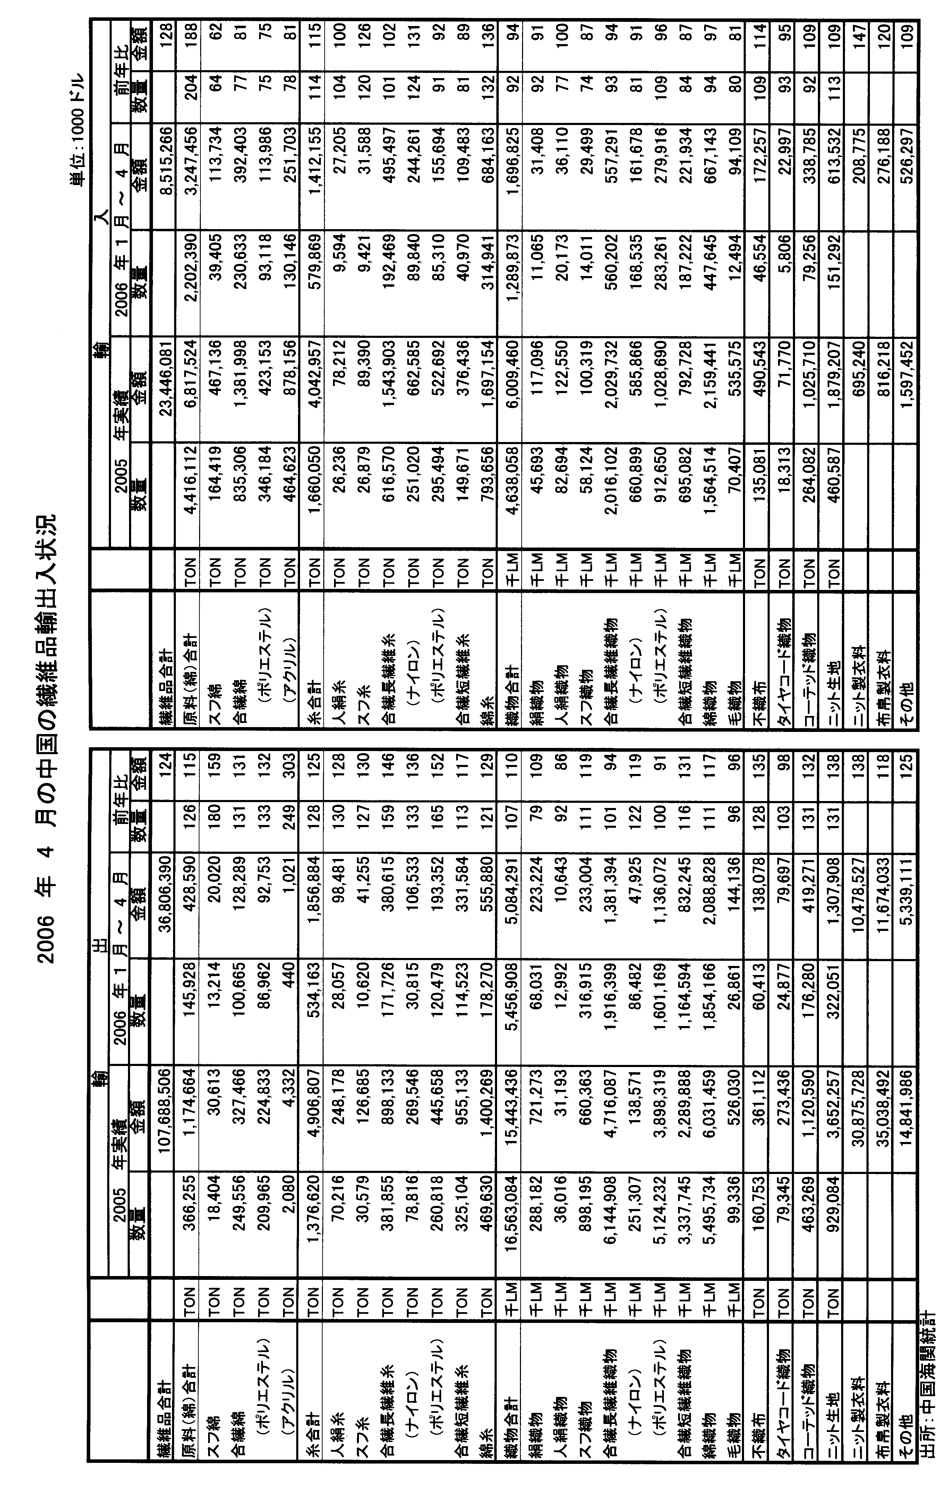【輸 入】

―輸入も28％増の85億1,527万ドルと大幅な増加推移―

繊維品輸入は、織物は減少しているが、綿類で国内の綿花不足から特に綿花が激増していることもあり、全体として28％増の85億1,527万ドルと大幅な伸びとなっている。
この結果、1～4月の中国の繊維品貿易収支黒字額は前年同期比23％増の282億9,112万ドルとなっている。

＜地域別、国別輸入状況＞
地域別では、東アジアがシェア65％（前年同期比：10％増）を占め、西アジアが4％（同135％増）、ヨーロッパが6％（同10％増）、北米が14％（同131％増）、中米が0％（同30％減）、南米が2％（同208％増）、アフリカが4％（同312％増）、大洋州が5％（同21％増）の市場構成となっている。

国別では、1位米国（12億847万ドル：140％増）、続いて日本（10億8,549万ドル：7％減）、台湾（10億7,253万ドル：1%増）、韓国（8億5,809万ドル：7％減）、香港（5億4,505万ドル：13％増）、EU（4億8,464 万ドル：9％増）、インド（4億862万ドル：472％増）、オーストラリア（3億8,504万ドル：20 ％増）、ウズベキスタン（2億6,912万ドル：136％増）、パキスタン（2億3,884万ドル：38％増）の順で、この10大市場で全体の輸出の77％のシェアを占めている。

＜品目別輸入状況＞
品目別輸入を見ると、綿関係では、化合繊は低調な推移となったが、天然繊維が米国よりの綿花を中心に著増しており、全体として、数量で104％増の220万2,390万トン、金額で88％増の32億4,746万ドルと大幅な増加となった。
糸関係は、太宗の綿糸が大きく増え、合繊長繊維糸はほぼ横ばいで推移しているが、全体として数量で14％増の57万9,869万トン、金額で15％増の14億1,2167万ドルと高水準の増加となっている。
織物類は、綿織物、合繊長繊維織物等各品目とも総じて低調な推移となり、トータルで数量では8％減の12億8,987万メートル、金額で6％減の16億9,683万ドルとなった。
その他品目では、ニット生地が金額で9％増の6億1,353万ドル、また衣料品は、未だ額は僅少であるが、ニット製衣料品が47％増の2億876万ドル、布帛製衣料品が20％増の2億7,619万ドルと高い伸び率となっている。

香 港

◎ 2006年第1四半期の繊維品貿易・輸出入共に堅調に推移

香港の2006年第1四半期（1－3月）の繊維品貿易は、輸出は前年比5％増の85億6,794万ドル、輸入は1％増の66億8,001万ドルと、輸出入共に揃って堅調な増加推移となった。

輸 出

地域別の輸出先をみると、全体の44％を占める東アジア向けは9％増の37億7,806万ドル、25％を占める北米が2％減の21億4,434万ドル、23％を占めるヨーロッパが4％増の20億1,123万ドルで、この3地域で全体の93％を占めている。
主要国別輸出では、1位の中国は12％増の24億7,706万ドルと2桁の増加、続く米国が3％減の19億5,050万ドル、EUが4％増の19億1,204万ドルと欧米市場は明暗を分けている。以下日本が7％減の3億6,895万ドル、カナダが19％増の1億9,383万ドル、オーストラリアが1％増の1億6,292万ドルの順となっている。

品目別輸出では、輸出全体の65％を占める最大輸出品目の衣料品は、ニット製衣料品が5％増の25億3,652万ドル、布帛製衣料品が3％増の30億92万ドルで、共に堅調に推移している。
織物類の輸出は、最大品目の綿織物が数量、金額共に減少し、合繊長繊維織物は数量増の金額減なり、織物全体として、数量で1％減の17万9,141トン、金額で5％減の10億4,713万ドルとなった。
原料関係では、糸類は、最大輸出品目の綿糸は数量・金額共に大幅な増加を記録し、合繊長繊維糸も健闘し、数量で19％増の23万5,336トン、金額で17％増の7億8,458万ドルとなった。また、綿類の輸出は、数量で9％増の3万8,528トン、金額で4％減の4,734万ドルとなった。

輸 入

輸入については、地域別では、91％と圧倒的なシェアを占める東アジアからの輸入が1％増の61億818万ドル、シェア7％のヨーロッパが7％増の4億4,830万ドルで、両市場からの輸入が98％を占め、共に増加推移となっている。
国別では、1位が中国で2％減の45億8,678万ドル（シェア69％）、2位は香港（注：香港の統計では、第三国（ほとんどが中国と思われる）に原材料を輸出し完成品を輸入した場合、その付加価値部分は、中国からの輸入となるが、原材料輸出部分は香港の輸入として分類される。）で55％増の4億5,824万ドル、3位はEUで5％増の4億1,660万ドル、4位は台湾で4％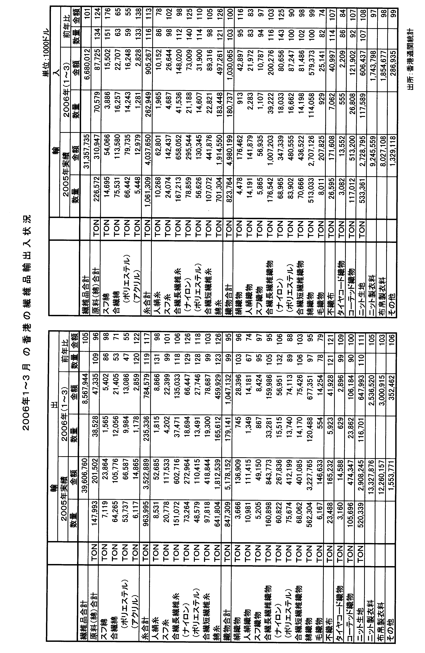減の3億5,109万ドル、5位は日本で3％減の1億8,388万ドル、6位は韓国で19％減の1億5,103万ドルとなっている。

品目別輸入では、全体の54％を占める最大品目の衣料品は、ニット製衣料品が3％減の17億4,380万ドル、布帛製衣料品が2％減の18億5,468万ドルと何れも微減推移となっている。
その他品目では、織物類の輸入は、最大品目の綿織物はほぼ横ばい推移、合繊長繊維織物が増加推移となり、数量で3％増の18万737トン、金額で横ばいの10億3,007万ドルとなった。
原料関係では、糸類の輸入は、最大品目の綿糸が大幅に伸び、合繊長繊維糸は数量増の金額減となったが、全体として、数量で16％増の26万2,949トン、金額で13％増の9億527万ドルとなった。
また、綿類の輸入は、合繊綿が大幅な減少推移となったが、綿花を中心に天然繊維が大きく伸び、数量で34％増の7万579トン、金額で24％増の8,773万ドルとなった。

タ イ

◎ 2006年第1四半期の繊維品貿易・輸出は好調に推移、輸入は微減推移

【輸 出】

―10％増の16億9,988万ドルと好調に推移―

タイの通関統計によると、2006年第1四半期のタイの繊維品輸出は、クオータ・フリー後、再び中国品の一部に欧米で枠が設定されたこともあり、その動向が注目されているが、前年同期比10％増の16億9,988万ドルと好調に推移している。

＜品目別輸出＞
これを品目別に見ると、タイの最大輸出品目で全体の繊維品輸出の52%を占める衣料品は、ニット製衣料品が最大市場の米国、EU向けの増加により、20％増の4億9,027万ドルと大幅な伸びとなり、布帛製衣料品も5％増の3億9,248万ドルと堅調な推移となっている。
織物類は、太宗の綿織物、合繊短繊維織物、合繊長繊維織物が共に順調に推移し、数量で5％増の3万8,778トン、金額で7％増の2億2,430万ドルとなった。
内訳は、最大品目の綿織物が数量で1％増の1万4,138トン、金額で9％増の8,904万ドル、合繊短繊維織物が数量で7％増の1万2,142トン、金額で4％増の6,428万ドルとなった。また、合繊長繊維織物は数量で6％増の7,966トン、金額9％増の4,572万ドルとなった。
一方、原料関係の輸出は、綿類は数量で10％増の9万9,971トン、金額で9％増の1億2,635万ドルとなった。中心品目の合繊綿は、ポリエステル綿が数量で11％増の6万824トン、金額で6％増の6,991万ドル、一方、アクリル綿は数量で19％増の1万6,633トン、金額で20％増の2,941万ドルと共に好調に推移した。
糸類の輸出は、数量で5％減の8万3,107トン、金額で2％増の2億168万ドルと数量減の金額増となった。太宗の合繊長繊維糸は、ナイロンは堅調に推移したが、ポリエステルが大幅に減少し、数量で16％減の4万3,280トン、金額で10％減の8,476万ドルとなった。その他の糸では、綿糸が数量で5％増の1万3,834トン、金額で6％増の3,893万ドル、合繊短繊維糸が数量で12％増の1万5,945トン、金額で16％増の4,089万ドルとなった。

＜市場別輸出＞
市場別輸出としては、州別では、北米（シェア：33％）が12％増、東アジア（シェア：32％）が4％増、ヨーロッパ（シェア：23％）が18％増となっており、この3大市場で全体の88％を占めており、何れも増勢で推移している。
国別では、米国、EU、日本、中国、香港、アラブ首長国、インドネシア、ベトナムの順で、この8カ国で全繊維品輸出の71％を占めている。このうち、最大市場の米国が14％増の5億3,297万ドル、EUが16％増の3億4,267万ドル、日本が4％減の1億590万ドル、中国が10％減の7,027万ドル、香港が3％減の4,363万ドル、アラブ首長国が24％増の4,935万ドル、ベトナムが13％増の3,142万ドル、インドネシアが3％減の3,187万ドルとなっている。その他主要輸出国は、バングラデッシュ（2,798万ドル：横ばい）、マレーシア（2,761万ドル：9％増）、インド（2,651万ドル：6％増）、フィリピン（2,379万ドル：5％減）となっている。

【輸 入】
―1％減の6億9,318万ドルと微減推移―

輸入は、輸出の増勢とは対照的に、1％減の6億9,318万ドルと微減推移となっている。

＜商品別輸入＞
綿類の輸入は天然繊維原料が主体であるが、数量で23％減の11万7,551トン、金額で21％減の1億6,714万ドルと低調な推移となっている。
糸類の輸入は合繊長繊維糸主体に数量で1％増の2万4,141トン、金額で1％減の9,511万ドルとほぼ横ばい推移となっている。
織物類の輸入は、主要品目では、合繊長繊維織物は増加したが、綿織物が数量で横ばい、金額で減少、その他の織物も低調で、全体として数量で2％減の2万6,861トン、金額で3％減の1億4,276万ドルと数量、金額共に減少推移となった。
一方、ニット生地の輸入は、数量で21％増の1万1,730トン、金額で14％増の8,681万ドルと2桁の増加推移となった。
また、衣料品の輸入は、ニット製衣料品が52％増の2,221万ドル、布帛製衣料品が41％増の3,610万ドルと、中国、EUからの輸入を中心に、額は未だ小さいが大幅な伸び率となっている。
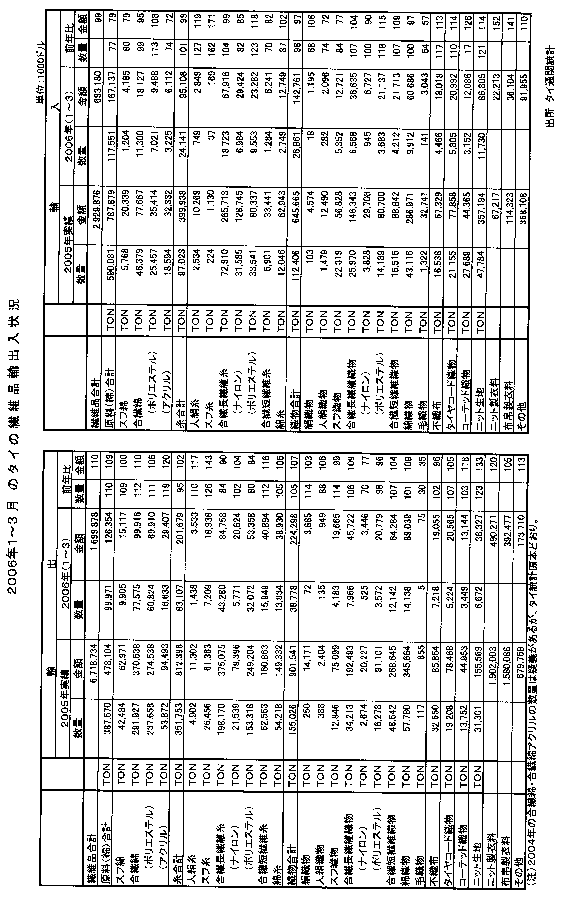＜市場別輸入＞
市場別輸入としては、州別では東アジアが67％と圧倒的なシェアを占め6％増、続いて欧州が12％を占め9％増と何れも増加しているが、シェア9％の北米が40％減と大きく後退しているのが目立っている。
国別では、中国、EU、台湾、日本、米国、香港、オーストラリアが7大輸入先で全繊維品輸入の77％を占めている。最大輸入先の中国からの輸入は17％増の1億6,872万ドル、続くEUが18％増の7,527万ドル、台湾が18％増の7,986万ドル、日本が9％減の6,985万ドル、米国が40％増の6,281万ドル、香港が6％増の3,987万ドル、オーストラリアが95％増の3,618万ドルの順で、日本、米国を除いて増加推移となっている。
その他主要輸入先は、韓国（2,654万ドル：16％減）、インドネシア（2,558万ドル：1％減）等となっている。

米 国

◎ 2006年4月の繊維品輸入、3カ月ぶりに増加

2006年4月の米繊維品輸入は、アパレルが3カ月連続の減少となったが、ノン・アパレル（糸、織物、その他繊維製品）が大幅に増加し、全体で3％増と3カ月ぶりに増加となった。また、2006年1～4月の輸入は、2月と3月のマイナスが響いて、1％の微増となっている。

単位： 100万SME 、％
 | ノン・アパレル  数 量 前年比 |  | アパレル  数 量 前年比 |  | 合 計  数 量 前年比
2000年 | 16,829 | 16.0 | 16,035 | 13.7 | 32,864 | 14.9
2001年 | 16,708 | ▲0.7 | 16,103 | 0.4 | 32,812 | ▲0.2
2002年 | 21,033 | 25.9 | 17,256 | 7.2 | 38,288 | 16.7
2003年 | 23,363 | 11.1 | 18,864 | 9.3 | 42,227 | 10.3
2004年 | 26,985 | 15.5 | 19,951 | 5.8 | 46,936 | 11.2
2005年 | 28,829 | 6.8 | 22,010 | 10.3 | 50,839 | 8.3
2006年 | 9,529 | 4.2 | 6,466 | ▲3.2 | 15,994 | 1.1
1月 | 2,502 | 10.9 | 1,698 | 3.2 | 4,200 | 7.6
2月 | 2,152 | ▲2.5 | 1,587 | ▲9.8 | 3,739 | ▲5.7
3月 | 2,361 | 0.9 | 1,687 | ▲2.4 | 4,048 | ▲0.5
4月 | 2,514 | 7.5 | 1,494 | ▲3.6 | 4,007 | 3.1
注：前年比は増減、▲は減少。 出所：米商務省（DOC）
【4月の輸入】
米商務省が発表した2006年4月の米繊維品輸入は、40億700万SME（平方メートル換算）で前年同月比3.1％増となり、3カ月ぶりの増加となった。4月の輸入のうち、アパレルは3.6％減と3カ月連続の減少となったが、ノン・アパレルは7.5％の大幅増となり、全体の増加に貢献した。
地域別輸入では、太宗供給国の中国は8.6％増の13億4,600万SMEと、2月の大幅減（10.6％減）、3月の若干増（2.1％増）から大きく回復した。その他では、韓国17.5％増、インドネシア27.2％増、ベトナム42.5％増、パキスタン16.6％増、インド18.6％増と、東アジア諸国が軒並み二桁の大幅増となった。
一方、NAFTA(北米自由貿易協定)パートナーのカナダとメキシコは共に20.3％減、カリブ海沿岸諸国（CBI）は25.4％減と、米近隣諸国は低迷している。

【1～4月の輸入】
2006年1～4月の米繊維品輸入は159億9,400万SMEで前年同期比1.1％の微増にとどまり、前年1～4月期の8.8％の大幅増から大きく減速している。本年1～4月の輸入のうち、ノン・アパレルは4.2％増、アパレルは3.2％減と、明暗を分けている。
1～4月の主要地域別輸入状況は、以下の通り。

○ 主要地域別輸入では、いわゆるビッグ4（中国、韓国、台湾、香港）及びアセアン、更にその他地域のパキスタン、インド、バングラデシュといった東アジア諸国が伸びているが、一方米近隣のNAFTAパートナーのメキシコとカナダ、及びCBIは生彩を欠いている。

〇 ビッグ4からの輸入は5.1％増と堅調に推移している。このうち、ビッグ4の太宗国の中国は4.8％増で、米繊維輸入規制により、前年同期の45.0％の激増から大きく鈍化している。それでも、中国からの輸入は全体の31％を占め、他の供給国を圧倒している。
その他のビッグ4構成国では、韓国と台湾は織物を中心にそれぞれ7.7％、8.3％の増加となったが、香港は逆に織物の不振で4.1％減となった。

○ アセアンからの輸入では、主力のインドネシアが22.0％増、フィリピンが12.8％増、更に、新興のカンボジアが30.6％増、ベトナムが30.7％増と、いずれも二桁の大幅増となり、またタイも2.1％増と堅調に推移したことから、アセアン全体としては17.4％増と大きく伸びた。なお、アセアンからの輸入は衣料品が中心で、全体の72％を占めている。

○ 一方、NAFTAパートナーからの輸入では、衣料品中心のメキシコは10.6％減、紡織品主体のカナダは16.7％減となり、両国合わせて13.4％の大幅減となった。
また、CBIからの輸入は、主要国のホンジュラス、エルサルバドル、ドミニカ共和国がいずれも二桁の減少となり、全体で16.6％の大幅減となった。CBIからの輸入は、アパレルが97％と殆どを占めている。

○ EU（15カ国）からの輸入は、主力のイタリーとドイツが共に織物の不振でそれぞれ21.9％、8.5％の大幅な減少となり、全体で11.3％減となった。

○ 上記の主要地域に含まれない「その他地域」からの輸入では、パキスタンが17.7％、インドが13.8％、バングラデシュが13.6％のそれぞれ大幅増となった。その他地域でも、東アジア諸国からの輸入が「ポスト・クオータ」のメリットを活かして活発に推移している。

単位： 100万SME 、％
 | 2001年 | 2002年 | 2003年 | 2004年 | 2005年 | 2006年  1－4月 | 前 年同期比
全世界 | 32,812 | 38,288 | 42,227 | 46,936 | 50,839 | 15,994 | 1.1
ＮＡＦＴＡ | 7,558 | 7,722 | 7,238 | 7,373 | 6,892 | 2,016 | ▲13.4
メキシコ | 4,290 | 4,335 | 3,926 | 4,101 | 3,883 | 1,137 | ▲10.6
カナダ | 3,268 | 3,387 | 3,312 | 3,272 | 3,009 | 879 | ▲16.7
ＣＢＩ | 3,704 | 3,830 | 4,046 | 4,168 | 4,169 | 1,116 | ▲16.6
ホンジュラス | 1,032 | 1,099 | 1,165 | 1,209 | 1,262 | 330 | ▲14.3
エルサルバドル | 768 | 817 | 895 | 895 | 897 | 191 | ▲34.3
ドミニカ共和国 | 773 | 743 | 758 | 772 | 725 | 191 | ▲19.1
ビッグ4 | 5,911 | 9,348 | 12,633 | 16,128 | 20,595 | 6,168 | 5.1
中 国 | 2,211 | 4,963 | 8,288 | 11,662 | 16,766 | 4,946 | 4.8
韓 国 | 1,383 | 2,032 | 2,097 | 2,301 | 2,028 | 688 | 7.7
台 湾 | 1,224 | 1,391 | 1,356 | 1,302 | 1,083 | 353 | 8.3
香 港 | 1,092 | 962 | 892 | 862 | 721 | 179 | ▲4.1
アセアン | 4,390 | 4,766 | 4,980 | 5,140 | 5,145 | 1,858 | 17.4
タ イ | 1,308 | 1,316 | 1,098 | 1,114 | 1,052 | 342 | 2.1
インドネシア | 1,165 | 1,215 | 1,151 | 1,275 | 1,354 | 531 | 22.0
フィリピン | 916 | 817 | 794 | 711 | 643 | 225 | 12.8
ベトナム | 33 | 358 | 827 | 905 | 950 | 369 | 30.6
カンボジア | 389 | 474 | 561 | 673 | 740 | 274 | 30.7
ＥＵ（15カ国） | 1,868 | 2,055 | 2,059 | 2,063 | 1,912 | 605 | ▲11.3
イタリー | 521 | 518 | 533 | 462 | 385 | 115 | ▲21.9
ドイツ | 457 | 551 | 484 | 479 | 453 | 147 | ▲8.5
その他 | 9,381 | 10,567 | 11,272 | 12,064 | 12,126 | 4,231 | 5.1
パキスタン | 2,189 | 2,537 | 2,690 | 2,970 | 3,291 | 1,183 | 17.7
インド | 1,250 | 1,545 | 1,666 | 1,915 | 2,335 | 888 | 13.8
バングラデシュ | 1,169 | 1,150 | 1,110 | 1,109 | 1,314 | 490 | 13.6
トルコ | 871 | 1,068 | 1,026 | 982 | 844 | 239 | ▲20.2

- 2006年5月の米大手小売店販売、予想外に堅調

米国の国際ショッピング・センター協会（ICSC）が纏めた「米チエーン・ストア販売動向レポート」によると、米大手小売店の2006年5月の売上高は前年同月比（既存店比、以下同じ）4.1％増となり、2年ぶりの高率となった前月の6.6％増を下回ったものの、前年同月の2.9％増を大きく上回り、堅調に推移した。
米小売アナリストは、「ガソリン高騰や消費者信頼感指数の低下（5月は、4月の109.8から、103.2に下落）にもかかわらず、暑い天候の下で、消費者の夏物商品の購買が進み、5月の大手小売店の販売は4％強と予想外に伸びた」と分析している。
米大手小売店の売上高の伸び率推移
単位：％
年月 | 2000 | 2001 | 2002 | 2003 | 2004 | 2005 | 2006
1 | 5.7 | 4.8 | 5.2 | 1.8 | 5.9 | 3.6 | 5.0
2 | 6.0 | 3.1 | 6.2 | 0.9 | 6.8 | 4.9 | 3.2
3 | 2.1 | 1.7 | 6.4 | －0.2 | 6.8 | 4.1 | 1.9
4 | 7.9 | 3.8 | 1.6 | 3.1 | 3.7 | 2.2 | 6.6
5 | 5.0 | 1.5 | 3.4 | 2.0 | 5.4 | 2.9 | 4.1
6 | 3.7 | 2.8 | 5.1 | 2.4 | 2.6 | 5.2
7 | 4.4 | 3.4 | 2.6 | 4.2 | 3.8 | 3.6
8 | 4.2 | 3.6 | 1.6 | 4.9 | 1.3 | 3.6
9 | 4.3 | 0.9 | 1.5 | 5.8 | 2.4 | 4.0
10 | 3.8 | 2.3 | 3.1 | 2.4 | 4.1 | 4.4
11 | 4.0 | 2.1 | 0.0 | 3.3 | 1.7 | 3.5
12 | 0.7 | 2.2 | 1.0 | 4.3 | 2.7 | 3.2
年間平均 | 4.0 | 2.6 | 3.1 | 2.9 | 3.8 | 3.9
注：伸び率は前年同月比（既存店比）の増減を示す。
衣料品を主力とするストアの販売状況は、以下の通り。

○ 大手百貨店の 5月の販売では、夏物のファッション衣料が良く売れ、高級百貨店のみならず、中級百貨店も殆どが前年同月を上回った。
高級百貨店の販売は、ノードストロムが7.8％増、ニーマン・マーカスが5.4％増と大幅に伸びた。また、サクスは、全体では1.1％の微増にとどまったが、女性と男性用コンテンポラリー・アパレル、女性用のインティメートアパレル、ドレス、アクセサリー、ベター・スポーツエア、男性用服飾品、ブライダル用品がベスト･セール品目であった。
また、中級百貨店では、フェデレーテッドが9.2％増、コールズが3.1％増、ディラードが3.0％増、J.C.ペニーが2.9％増と伸びた。
このうち、J.C.ペニーは、「時期的には母の日（5月14日）近辺の期間を中心に、全ての商品部門が少なくとも一桁台後半の伸び率を記録し、衣料品では特に女性用のドレス、カジュアル・スポーツウエアが好調であった」と説明している。また、ディラードは、「地域では西部、商品ではジュニア用アパレルと家具が全体の平均を上回った」と発表している。

○ 大手衣料品専門店チェーンの販売は、夏物衣料品の需要が伸び、一部を除き、順調に推移した。
若者向け衣料品専門店チェーンは、アメリカン・イーグルが11.0％増、リミテッド・ブランドが7.0％増、アバンクロンビー＆フィッチが3.0％増と伸びたが、ギャップは6.0％減、パシフィック・サンウエアは2.6％減、エアロポステールは1.1％減となり、明暗が分かれた。
このうち、ギャップに次ぐ大手衣料品専門店チェーンのリミテッド・ブランドは、傘下小売店では、エキスプレス（男性・女性用衣料品専門店）が12％減、リミテッド・ストア（女性用衣料品専門店）が1％減となったが、ビクトリアズ・シークレット（女性用下着専門店）が16％増、バス・アンド・ボディワークス（バス商品専門店）が12％増と大きく伸び、アパレル部門のマイナスを補った。
一方、衣料品専門店チェーン最大手のギャップは、引き続き客足が低調で、傘下ストアではバナナリパブリックが3％増となったが、オールドネイビーは8％減、ギャップ・ストアは5％減となり、足を引っ張った。

キャリアウーマン向け衣料品専門店チェーンのアン・テーラー・ストアは12.0％の大幅な増加となった。部門別では、アン・テーラー部門（高級衣料品店）が10％、アン・テーラー・ロフト部門（手頃価格衣料品店）が14％のそれぞれ増加となり、特にアン・テーラー部門は10カ月連続の増加を記録した。大幅に伸びた商品は、アン・テーラー部門ではドレス、スーツ、スカート、布帛トップス、またアン・テーラー・ロフト部門では同じくドレス及びスカートに加え、ガウチョ、シティ・ショーツ、フェミニン・ブラウス、ニット・トップスであった。
米主要小売店の2006年5月の販売状況
単位：100万ドル、％
小 売 店 名 | 売 上 高
小 売 店 名 |  |  | 前年同月比
＜百 貨 店＞
ディラード | 534 |  | 3.0
フェデレーテッド | 2,026 |  | 9.2
J.C.ペニー | 1,187 |  | 2.9
コールズ | 1,002 |  | 3.1
ニーマン・マーカス | 291 |  | 5.4
ノードストロム | 600 |  | 7.8
サクス | 231 |  | 1.1
＜衣料品専門店チェーン＞
アバンクロンビー＆フィッチ | 185 |  | 3.0
アメリカン・イーグル | 168 |  | 11.0
アン・テーラー・ストア | 217 |  | 12.0
エアロポステール | 73 |  | －1.1
ギャップ | 1,160 |  | －6.0
リミテッド・ブランド | 719 |  | 7.0
メンズ・ウエアハウス | 138 |  | 5.0
パシフィック・サンウエア | 85 |  | －2.6
＜ディスカウント・ストア＞
ターゲット | 3,929 |  | 5.7
ウォル・マート | 26,285 |  | 2.3

○ 大手ディスカウント・ストアの5月の販売は、ターゲットは5.7％増と順調に推移したが、ウォル・マートは2.3％の若干増にとどまった。
このうち、世界最大の小売企業であるウォル・マートの首脳は、「低所得者を中心とする当店顧客にとって、燃料費の高騰は最大関心事であり、イースター以降、顧客の来店回数が減り、購買品目が生活必需商品に集中するなどの影響が出てきており、このため5月の販売は若干増にとどまった」と説明している。
組合関係の会議と催事

【2006年7月】

輸出入

Ⅰ.「繊維の基礎知識研修会」（大阪）開催。

輸出

Ⅰ．「第28回書面理事会」執行。

Ⅱ．「平成18年度第1回組合運営に関するタスクフォース」開催。

Ⅲ．「平成18年度第２回企画委員会」開催。

輸入

Ⅰ．「第141回企画委員会」開催。

Ⅱ．アパレル委員会海外調査ミッション（アイルランド・スコットランド）派遣。

Ⅲ．「インテリアライフスタイル展」出展。

Ⅳ．東京・大阪・名古屋で「貿易実区の基礎研修会」開催。

1日（木）～2日（金）
輸出入（大阪）「繊維の基礎知識研修会」が輸出組合、輸入組合、テキスタイル倶楽部の３団体共催で開催された。参加者は、1日が160名、2日が150名であった。
7日（水）
輸入（東京）「第67回アパレル委員会」（尾川委員長）が開催され、①正副委員長互選②2006年海外調査ミッション派遣について審議され、情報交換が行われた。引続きミッション参加者による打合せが行われた。
8日（木）
輸入（東京）1．「第63回貿易制度専門委員会」（大迫委員長）が開催され、経済産業省より（1）「経済連携協定・原産地証明書発給手続き」について（2）「WTO・NAMA（非関税障壁関連）交渉におけるEUからの輸出税に関する提案」について説明があった後、①繊産連「日本製生地表示推進会議（仮称）」発足②「中国・港湾設備保安費用徴収に関する通知」③国土交通省「港湾運送事業法に係る届出料金等の遵守」④経済産業省「平成19年度関税改正要望」について説明と意見交換が行われた。
2．上記委員会に引続いて「FTA検討会」が開催された。
９日（金）
輸出（大阪）「第28回書面理事会」が執行され、輸出組合への承継加入申請に係る加入審査について審議の結果、承継加入申請者（東京杉本株式会社）の加入を可決承認した。
輸入（東京）「貿易実務の基礎・研修会」を終日開催、大谷ジェトロ認定貿易アドバイザーを講師に迎えて、組合員178名が聴講された。
13日（火）
輸入（東京）「第1回（2006年）組合運営に関するタスクフォース」（神谷議長）が開催され、①議長互選②FTA③繊維貿易情報センター設置④中国商標法⑤組合の資金運用についてそれぞれ説明と審議が行われた。
14日（水）
輸入（東京）1．東京ビックサイトで開催の「インテリアライフスタイル展」（14日～16日）に寝具インテリア委員会がブース出展し、委員会各社が展示を行った。
2．同会場にて「第89回寝具インテリア委員会」（吉田委員長）を開催、①「インテリアライフスタイル展」の出展概要②インドミッションとの懇談会について報告があった。
輸入（名古屋）「貿易実務の基礎・研修会」を終日開催、大谷ジェトロ認定貿易アドバイザーを講師に迎えて、組合員25名が聴講された。
15日（木）
輸入（大阪）「貿易実務の基礎・研修会」を終日開催、大谷ジェトロ認定貿易アドバイザーを講師に迎えて、組合員140名が聴講された。
16日（金）
輸出（大阪）「平成18年度第1回組合運営に関するタスクフォース」（西田議長）が開催され、「2006中国国際服装紡織品博覧会」（大連）への参加及び上海における現地繊維商社会の設置準備について審議が行われた。
17日（土）～25日（日）
輸入（欧州）アパレル委員会海外調査ミッション（アイルランド・スコットランド）（尾川団長）を派遣。
20日（火）
輸入（東京）インドネシア商務省訪日代表団が来所、面談した。
21日（水）
輸出入（大阪）JICA貿易促進コース研修員が来所、日本の繊維貿易状況、輸出入組合等を説明した。
26日（月）
輸出（大阪）「平成18年度第２回企画委員会」が開催され、平成18年度委員長に梶原俊彦氏（三井物産株式会社）が選任され、組合運営に関するタスクフォースの継続設置について承認を得た後、事務局より①「2006中国国際服装紡織品博覧会」（大連）への参加、②上海における現地繊維商社会の設置準備、③最近の繊維品輸出状況について報告が行われた。
27日（火）
輸出（大阪）。「繊維品輸出荷主連合会（TSA）」の第20回通常総会が開催され、①平成17年度の事業報告書及び収支計算書等、②平成18年度の事業計画（案）、収支予算（案）等について審議の結果、何れも原案通り承認され、新年度役員（理事＝蝶理（株）、新興産業（株）、豊田通商（株）、監事＝NI帝人商事（株）、（株）野澤組）が選任された。

28日（水）
輸入（東京）「第141回企画委員会」（塘委員長）が開催され、①正副委員長互選②FTA③商品別・機能別委員会委員選こう④組合運営に関するタスクフォース（第7次）設置⑤中国のOEM生産に関する商標⑥繊維貿易情報センター設置⑦組合の資金管理⑧業務報告（アパレル委員会海外調査ミッション、日本製生地表示、最近の輸入動向）についてそれぞれ説明、審議が行われた。
輸出入（東京）経済産業省並びに輸出入組合始め関係団体で「綿製品懇談会」を開催。

7月のスケジュール（7月1日現在）

3日（月） | 輸入（東京） | 「第2回（2006）組合運営に関するタスクフォース」
4日（金） | 輸出入（大阪） | 「外国為替の基本」講習会
6日（木） | 輸出入（東京） | 「繊維の基礎知識研修会」
12日（水） | 輸出（大阪） | 「平成18年度第1回保険・受渡委員会」
20日（木） | 輸出（大阪） | 「平成18年度第1回中近東市場委員会」
21日（金） | 輸入（東京） | 「訪日ポルトガル衣類・報製品工業会」代表来所

輸出
組合業務報告

◎ 3運賃同盟、繊維品のスペシャル・レートの適用期間を延長

輸出組合が西アフリカ運賃同盟、セイロン運賃同盟、フィリピン運賃同盟の3運賃同盟宛に繊維品のスペシャル・レートの適用期間延長を要望していたところ、この度、各同盟より2006年7月1日以降6ヶ月間、従来と同じスペシャル・レートを適用する旨、下記の通り回答があった。

- 西アフリカ運賃同盟

（1）Contract Rate
（単位：US$）
Commodity | Rate Basis | T/R Rate | TSD Rate
Commodity | Rate Basis | Freetown  Dakar  Conakry  Banjul | Cotonou  Libreville  P. Gentil  Pointe Noire  Matadi | Monrovia  Abidjan  Tema  Lome  Douala | Lagos/Apapa  Port Harcourt
Textiles,  Piece Goods &  Manufactures | M | a) 216.35  b) 226.90 | 204.20 | 151.45 | 142.90
Textiles,  Fibers Yarn &  Tow | M | c) 196.85 | 177.15 | 137.80 | 106.65

（2）Non-Contract Rate
但し、9月1日以降は、上記（1）が適用される。
（単位：US$）
Commodity | Rate Basis | T/R Rate | TSD Rate
Commodity | Rate Basis | Freetown  Dakar  Conakry  Banjul | Cotonou  Libreville  P. Gentil  Pointe Noire  Matadi | Monrovia  Abidjan  Tema  Lome  Douala | Lagos/Apapa  Port Harcourt
Textiles,  Piece Goods &  Manufactures | M | a) 239.05  b) 250.70 | 225.65 | 167.35 | 157.90
Textiles,  Fibers Yarn &  Tow | M | c) 217.50 | 195.75 | 152.25 | 117.85
Note: a) Cotton Piece Goods & Manufactures only
b) Synthetic Piece Goods & Manufactures only
c) Synthetic Yarn only
（注）① T/R Rate = Temporary Reduced Rate
② TSD Rate = Temporary Special Discount Rate

- セイロン運賃同盟
Item | Rate
Staple Fiber of Rayon, Acetate and Synthetic | US$ 59.65 per M3
Textile & Manufactured Goods of Synthetic | US$ 70.15 per M3
Yarn of Rayon, Acetate and Synthetic | US$ 63.15 per M3

- フィリピン運賃同盟
Item No. | Commodity | Rate
V－1 | Cotton Textile & Yarn & Manufactures & others | $ 104.50 per KT/M3
V－1 | Chemical Textile & Manufactures | $ 104.50 per KT/M3
V－1 | Flax Yarn & Manufacture & others | $ 104.50 per KT/M3
V－2 | Silk, Woolen Textile & Yarn Manufacture & others | $ 138.75 per KT/M3

輸出
組合業務報告

◎ 繊維品輸出荷主連合会（TSA）、第20回通常総会を開催

繊維品輸出荷主連合会（TSA）の第20回通常総会が6月27日（火）正午、輸出組合会議室で開催された。出席者は、会員総数15社のうち、13社（書面出席を含む）であった。

総会は、内海会長（輸出組合専務理事）が議長となり、開会。以下の第1号～第6号議案について審議し、いずれも満場一致をもって原案通り承認された。
第1号議案 平成17年度事業報告書及び収支計算書等承認に関する件
第2号議案 平成17年度剰余金処分（案）承認に関する件
第3号議案 平成18年度事業計画（案）設定承認に関する件
第4号議案 平成18年度収支予算（案）設定承認に関する件
第5号議案 平成18年度におけるTSAの会費徴収保留に関する件
第6号議案 平成18年度役員選任に関する件

なお、平成18年度の役員を選任した結果、以下のとおりとなった。
理事：蝶理株式会社、新興産業株式会社、豊田通商株式会社
監事：NI帝人商事株式会社、株式会社野澤組

その他、「航空貨物特定荷主・特定フォワーダー制度」実施に伴い、特定航空貨物利用運送事業者等に対し、「航空貨物安全宣言書兼爆発物検査承諾書」の提出の有無等、本件に係わる各社の対応等について、また、国内港湾の視察、見学会開催について、情報・意見交換が行われた。

輸出入
組合業務報告

◎「外国為替の基本」講習会の開催（大阪地区）

日本繊維輸出組合、日本繊維輸入組合および社団法人テキスタイル倶楽部は、在京阪神地区の組合員・会員各位の若手社員・新入社員に対する教育補完の一環として、「外国為替の基本」講習会を下記の通り開催した。受講者は147名と多数にのぼり、盛会裏に終了した。
記
１．日 時 平成18年7月4日（火）午後1時～午後5時
２．場 所 大阪市中央区備後町3丁目4－9 輸出繊維会館中地階ホール
３．受講料 無 料（組合員・会員に限る）
４．講 師 三菱ＵＦＪリサーチ＆コンサルティング
国際事業本部 貿易投資相談部
次長 平尾 喜代次 氏
５．講習項目
（１）為替 （６）外国払い切手
（２）国際収支 （７）両替
（３）並為替による国際決済 （８）為替相場
（４）逆為替による国際決済 （９）外国為替法
（５）商業信用状
輸入
組合業務報告

－2006年度アパレル委員会海外調査ミッション実施概要報告－

日本繊維輸入組合
輸入組合・アパレル委員会では我が国市場への繊維品供給先の多角化を図るという観点から海外ミッション派遣を委員会事業活動の一環として実施している。今年度は6月17日（土）～6月25日（日）にかけてアイルランド・スコットランドへミッションを派遣した。以下はその概要である。

2006年度アパレル委員会海外調査ミッション

1．実施時期 ： 2006年6月17日（土）～6月25日（日）・9日間
2．派 遣 先 ： アイルランド、スコットランド（シェトランド）
3．団員構成 ： アパレル委員会（尾川委員長団長）7名、事務局1名
4．内 容 ：
アパレル委員会では、輸入の拡大とグローバリゼーション、我が国市場への供給先の多角化を図るという観点に始まり、近年のFTAの進展や欧米クオータの撤廃に伴い、アパレル生産における国際分業の進行や、貿易取引をめぐる環境、構造の変化に対応しながら、中長期の視野から広く海外の新しいファッションの芽・輸入供給先を調査すると共に、日本市場を正しく紹介し、アパレル輸入の安定的発展を図ってゆく方針の下、海外調査ミッションの派遣を委員会活動の一環として実施して参りました。
本年度につきましては、日本経済が脱デフレと景気回復感にあり、消費の二極化が顕在化する中で、その一極である、差別化、上質化志向の市場ニーズが益々期待されることから、日本市場での良質な衣料製品需要の高まりに備え、ケルト･北欧文化圏のアイルランドとスコットランド(シェトランド)を訪問し、セーター等を中心に“本物”発祥の地における、感度の高い製品作りの再認識と、現地の生産実情等を改めて調査・分析する事と致しました。
アイルランドは、アランセーター、ドネガルウール、アイリッシュリネンなどの発祥の地であり、またスコットランドはシェットランドセーター、フェアアイル、スコティッシュカシミア、あるいはタータン等で有名ですが、昨今の急速な国際分業の進行、特に中国の台頭により、これらの伝統産業が厳しい価格競争に巻き込まれ苦戦を余儀なくされている現実があります。
その中で上質志向の限られた顧客に対し、本物のみが持つ味わいと伝統的手法による小ロット生産を武器に、肌理細かい営業活動を行う事で生き残りを賭けて奮闘している中小規模の現地メーカーの姿を目の当たりにし、自然な共感を覚えると共に、「洋服の原点」でありながら、その対極にある今の厳しい現実との対比を直視する事で、衣料品ビジネスの面白さと難しさを改めて認識する機会を持つ事ができました。
忙しい日程ではありましたが、今回のミッションも各訪問先で活発な意見交換がなされ、シェットランド島では伝統技術の継承を目的に設置されたシェットランド・カレッジ（テキスタイル科）の実習で島精機の最新鋭編機（SES）4台が活躍していた事など、我々にとっての新たな発見も数多くあり、大変有意義な成果が得られたと団員一同自負しております。
尚、今回のミッション派遣に当たり、実施準備並びに現地での受け入れ・案内において下記、関係協力機関に大変お世話になりました。この場を借りまして改めて御礼申し上げます。
－関係協力機関－
アイルランド：アイルランド政府商務庁、Enterprise Ireland、Irish Knitwear Exporters Guild
スコットランド：スコットランド国際開発庁、Shetland Enterprise、Shetland Islands Council, Scottish Cashmere Club

◇団員名簿
氏 名 |  | 委員会 | 会社名 | 役 職 | 所在地
団長 | 尾川 勝也 | 委員長 | 三菱商事㈱ | ライフスタイル本部 繊維統括部長 | 東京
 | 長田 伸一 | 副委員長 | 伊藤忠商事㈱ | ファッションアパレル部門 アパレル統轄室長 | 大阪
 | 世一 秀直 | 副委員長 | 丸紅㈱ | 繊維部門長補佐 | 東京
 | 重松 守 | 副委員長 | 兼松繊維㈱ | 執行役員 営業推進担当 | 東京
 | 島村 託雄 | 副委員長 | 住金物産㈱ | 繊維カンパニー ニット第二部部長 | 東京
 | 今井 哲史 | (副委員長) | 豊田通商㈱ | 生活産業･資材本部BR室 部長補 | 大阪
 | 森本 審 | 委員 | 興和㈱ | 繊維事業部 アパレル第一部 第一課課長 | 東京
 | 市川 順一 | 事務局 |  | 参事 | 東京

◇日程表
日数 | 月/日(曜) | 訪問国･地 | 摘要(移動･都市、現地調査活動等、及び宿泊地)
１ | 6/17 (土) | アイルランド | 出国 成田発（JAL）→ ロンドン経由、ダブリン着 | ダブリン
２ | 6/18 (日) | 同上 | 市場調査（ダブリン市内及び周辺） | 同上
３ | 6/19 (月) | 同上 | Avoca Handweaverｓ訪問、見学・懇談（Wicklow）  アイルランド政府商務庁（EI）訪問、アイリッシュツイードメーカー、ニットメーカーと懇談（Dublin） | 同上
４ | 6/20 (火) | 同上 | Boyne Valley Weavers, Branigan Weavers(テキスタイル･アパレル)工場訪問,見学･懇談（Drogheda） | 同上
５ | 6/21 (水) | スコットランド | 移動（ダブリン-グラスゴー-シェトランド）  シェトランドコレクション他訪問、シェトランド･カウンシルと懇談 | シェトランド
６ | 6/22 (木) | 同上 | Jamieson Spinning工場訪問（Walls)、Victoria Gibson、Joanna Hunter（ニット）/Flavour of Shetland、シェトランド･カウンシル、  デザインカレッジ訪問、見学･懇談 | 同上
７ | 6/23 (金) | 同上 | 移動(シェトランド―エディンバラ)  スコットランドカシミヤクラブ代表訪問、懇談、ショップ見学 | エディンバラ
８ | 6/24 (土) | 同上 | エディンバラ市場調査  エディンバラ→ロンドン発（JAL） | 機内泊
９ | 6/25 (日) | - | 帰国 成田着

輸入
組合業務報告

－寝具インテリア委員会の「インテリアライフスタイル2006」への出展概要－

日本繊維輸入組合
輸入組合「寝具インテリア委員会」は本年6月14日～16日まで東京国際展示場で開催された「INTERIORLIFESTYLE 2006」へ出展し、委員会社5社が協同で「輸入組合ブース」にて展示を行い、各社が取扱う商品のPR活動を行った。出展概要は以下の通りである。

展示会名称：「INTERIORLIFESTYLE 2006」
－アンビエンテ・ジャパン （生活用品・インテリア国際見本市）
－ハイムテキスタイル・ジャパン （ホームテキスタイル国際見本市）
会期：2006年6月 14日（水） 10時-17時
15日（木） 10時-18時
16日（金） 10時-16時30分
場所：東京国際展示場（東京ビッグサイト）東4・5・6ホール
主催：メサゴ・メッセフランクフルト株式会社
出展者数：526社（国内288社・海外238社）32ヶ国・地域〔前回455社/24ヶ国・地域〕
来場者数：23,703人（登録者数）〔前回20,518人〕
出展組合員：丸紅㈱、伊藤忠商事㈱、西田通商㈱、ＮＩ帝人商事㈱、豊田通商㈱
展示商品：ホームファッション類、ベビー用ホットカーペット、タイルカーペット、高機能寝装品、デザイン家具類などを紹介

伊藤忠商事㈱ 西田通商㈱
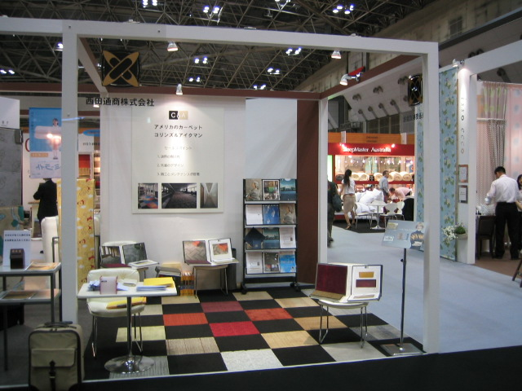
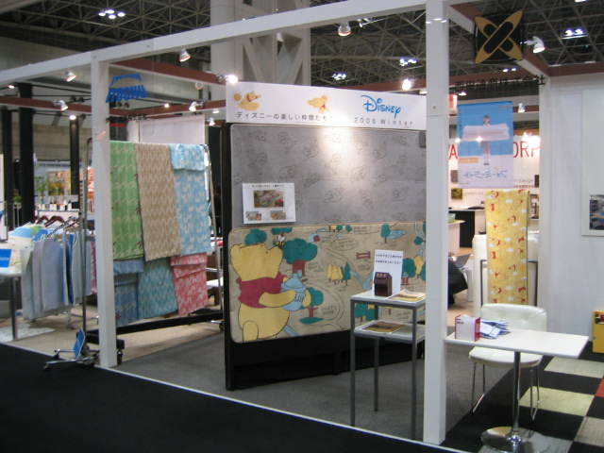
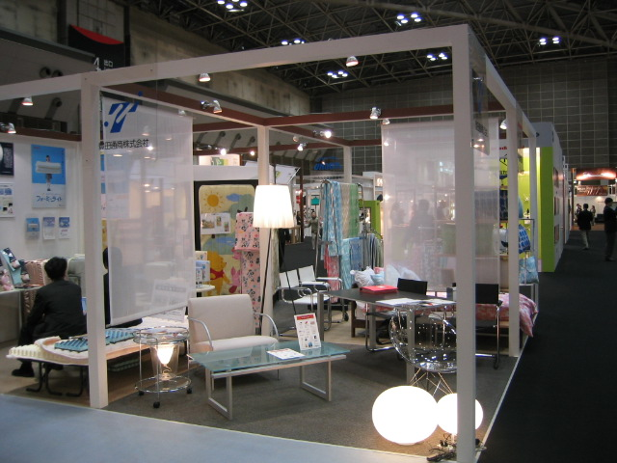
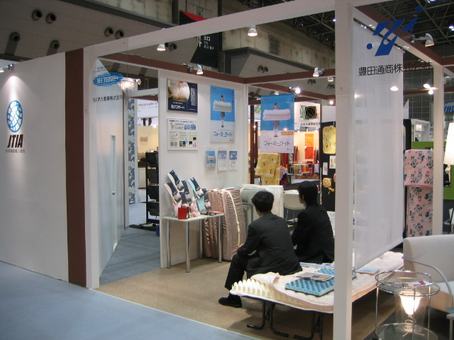

丸紅㈱
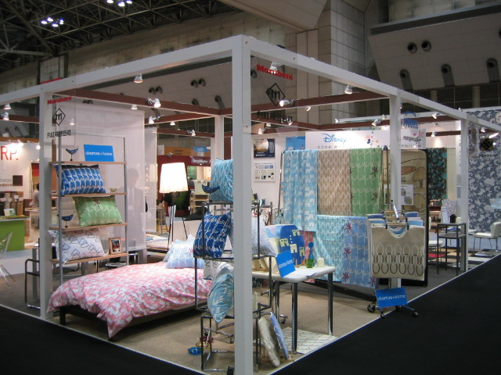

ＮＩ帝人商事㈱ 豊田通商㈱

輸入
組合業務報告

－東京・名古屋・大阪で「貿易実務の基礎研修会」を開催－

輸入組合は2006年6月、東京・名古屋・大阪地区で「貿易実務の基礎研修会」（大谷講師）を開催した。開催概要及び講演項目は以下のとおりである。

「貿易実務の基礎研修会」

〈開催概要〉 講 師：ジェトロ認定貿易アドバイザー 大谷 巖 氏
東京地区 日時：2006年6月9日（金） 10：00 ～ 16：00
場所：東京ファッションセンター（TFTビル）会議室
聴講者：178名
名古屋地区 日時：2006年6月14日（水） 10：00 ～ 16：00
場所：名古屋商工会議所 第４会議室
聴講者：25名
大阪地区 日時：2006年6月15日（木） 10：00 ～ 16：00
場所：輸出繊維会館 BM大ホール
聴講者：140名
〈講演項目〉
序 章 はじめに
第一章 市場と調査
A． 商品と海外市場調査 B．取引商品・パートナーの見つけ方
C．信用調査
- 貿易取引の形態
A．直接貿易と間接貿易 B．代理店取引 C．一手販売取引
- 引合から契約まで
A．価格算出 1．輸出価格の構成 2．輸入価格の構成
B．取引条件 1．品質条件 2．数量条件 3．価格条件 4．受渡条件 5．決済条件 6．その他の条件
C．引合い
D．オファー・カウンターオファー
E．契約成立
F．貿易の流れ
- インコタームズ（International Commercial Terms）
- 貿易貨物の輸送
A．海上輸送
B．航空運送 1．直送貨物の運送（一般貨物）
2．混載貨物の運送
C．国際複合一貫運送(International Multimodal [ or Combined] Transport)
- 船積書類 （Shipping Documents）
A．船荷証券 （Bill of Lading）
1．指図式(Order B/L) と記名式Straight B/L)
2．船積B/L(Shipped B/L) と受取B/L Received B/L)
3．無故障B/L( Clean B/L)と故障付B/L(Foul B/L)]
4．遅延B/L (Stale B/L)
5．通しB/L （ Through B/L）
6．複合輸送B/L(Combined Transport B/L)
7．海上貨物輸送状(Sea Waybill)
8．航空貨物輸送状(Air Waybill)
9．航空貨物輸送状(Air Waybill)
B．商業送り状(Commercial Invoice)
C．梱包明細 (Packing List)
D．保険証券(Insurance Policy)
- 取引決済方法
A．信用状付き為替手形決済
1．信用状の意義 2．信用状の種類 3．信用状発行及び接受時の留意事項 4．信用状の開設 5．条件不一致（Discrepancy）
B．信用状なしの為替手形決済
1．D/P 決済 2．D/A 決済
C．為替手形無しの決済
- 保険
A．海上保険
1．共同海損と単独海損 2．単独海損分損不担保（FPA）
3．単独海損分損担保 （WA） 4．全危険担保（A/R）
5．戦争保険とストライキ保険
6．保険の始期と終期 7．予定保険
8．クレーム提起と保険金請求
B．貿易保険
C．製造物賠償責任保険（PL保険: Product Liability Insurance）

- 外国為替
A．TTSとTTB B．為替先物予約 C．為替リスク回避策 D．採算レート E．改正外為法
第十章 貿易関係法規
A． 外為法による規制・管理
- 輸出管理・規制（輸出貿易管理令）
- 輸入管理・規制（輸入貿易管理令）
B． 輸出入取引法による管理
C． 国際条約・協定による管理・規制
- 関税制度
A． 関税三法
1．関税法 2．関税定率法 3．関税暫定措置法
B． 関税率
C． 特別な関税制度
1．特恵関税制度 2．関税割当制度
3．簡易税率制度 4．特殊関税
- 輸出入通関と船積み・荷受の手順
A．輸出通関 B．船積み手順と書類の流れ C．輸入通関 D．輸入貨物の荷受（コンテナ船の場合） E．保税地域
- クレームとその解決
A．貿易クレーム
1．品質に関するクレーム
2．数量に関するクレーム
3．貨物受渡しに関するクレーム
4．価格決済に関するクレーム
5．マーケット・クレーム（Market Claim）
B．クレーム解決法
1．和解 2．調停 3．仲裁 4．訴訟

◎ 繊維品の包括保険の「保険責任期間終了」
お知らせ
と「保険期間延長手続き」(輸出組合)

以下に掲げる保険申込書の「保険責任期間」が、平成18年8月末日に終了しますので、延長を必要とするものがありましたら、必要書類を添付の上、組合に申請してください。
保険責任期間が「6ヵ月」延長されます。

* 平成18年2月に新規提出された決済条件が、「前受け」のもの
* 平成17年8月に新規提出された決済条件が、「前受け」以外のもの
(注) 当初の保険責任期間は「前受け」6ヵ月、「前受け以外」12ヵ月となっています。
1. 提出期限：平成18年8月21日（月）
2. 提出書類：① 貿易一般保険包括保険(繊維品)
保険期間延長依頼書 2通
(用紙は事務局で準備しています。)
② 延長を必要とする包括保険申込書のコピー 1通
3. 提出先:総務部(06-6201-1832)
なお、延長手続きのFAXによる申込みも可能です。(FAX:06-6201-1814)
保険期間終了の保険申込書番号は以下の通りです。

前受けに係る2006年2月度受付保険申込書番号
受付局区分  記 号 | 大 阪 | 東 京 | 名 古 屋
ＪＴ－０６ | 100629～  101228 | 100284～  100509 | 100031～  100048
ＪＴ－０６ | 500907～  502124 | 100284～  100509 | 100031～  100048

前受け以外に係る2005年8月度受付保険申込書番号
受付局区分  記 号 | 大 阪 | 東 京 | 名 古 屋
ＪＴ－０５ | 105079～  105696 | 102257～  102503 | 100243～  100266
ＪＴ－０５ | 506329～  507340 | 102257～  102503 | 100243～  100266

◎「ブラジル」向け他5カ国の保険引受方針変更(輸出組合)

このたび独立行政法人日本貿易保険（NEXI）から、“「ブラジル」（国コード： 410）向け他5カ国の国カテゴリー及び引受方針を変更し、実施日より適用する”旨連絡がありましたので、通知します。この結果、以下の取扱いとなります。

1．条件引受国から通常国に緩和（2カ国）
<国ｺｰﾄﾞ> <国 名> <>
410 ブラジル 3.8倍（4.5倍）
401 コロンビア 3.8倍（4.5倍）

2．国倍率の緩和（条件付引受国４カ国）
<国ｺｰﾄﾞ> <国 名> <> <引受限度額> <ILC取得条件>
150 アゼルバイジャン 4.5倍（6.0倍） 10億円（据置) 無し（据置）
412 ウルグアイ 4.5倍（6.0倍） 10億円（据置） 無し（据置）
323 ドミニカ共和国 4.5倍（6.0倍） 10億円（据置) 無し（据置）
306 グアテマラ 4.5倍（6.0倍） 10億円（据置) 無し（据置）

- 国倍率（地域差料率）とは、非常危険てん補に係る保険料計算に適用される基本料率に対して掛けられる倍率です。

なお、ユーザンスが6ヶ月を超えるものは、ベルン・ユニオンのルールに基づき、従来どおり引受けられません。

3．：平成18年7月6日
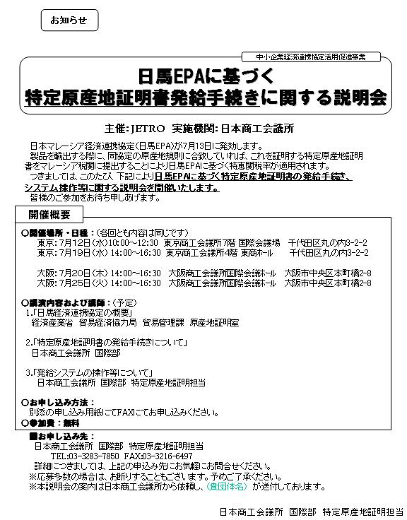
お知らせ

－2006年8月の輸入通関手続相談窓口開設日－

2006年7月の輸入通関手続相談窓口は下記要領により開設します。
申告手続、品目分類、関税評価、暫８手続等々通関業務諸問題
についてご相談の向きはご連絡下さいますようお願い申し上げ
ます。

記
1．開催日 2006年8月9日（水）及び8月23日（水）
2．場所 日本繊維輸入組合 東京本部
3．時間 午後１時より午後５時まで
4．アドバイザー 片 山 喬 次
（元東京税関関税評価部門特別価格審査官）
5．連絡先
Tel 番号 03（3270）0791
Fax番号 03（3243）1088
E‐Mail 0023＠ｊｔｉａ．ｏｒ．ｊｐ（片山）
なお、事前の面談申込みや相談窓口開設日以外のお問合わせ、
ご質問につきましては、事務局がお取次ぎ致しますので、本件
事務局担当：国信までご連絡下さい。

以 上

組合員情報

○組合員の脱会
（輸出）藤山株式会社（2006年6月7日付け）

